Console de operação
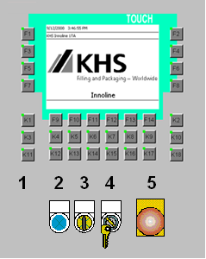
Figura 5-2: Console de comando
Nº | Descrição | Nº | Descrição
1 | Reserva | 2 | Confirmação de Falha
3 | Tensão de Comando | 4 | Liberação da Tensão de Comando
5 | Botão de parada de Emergência

Interface gráfica do usuário
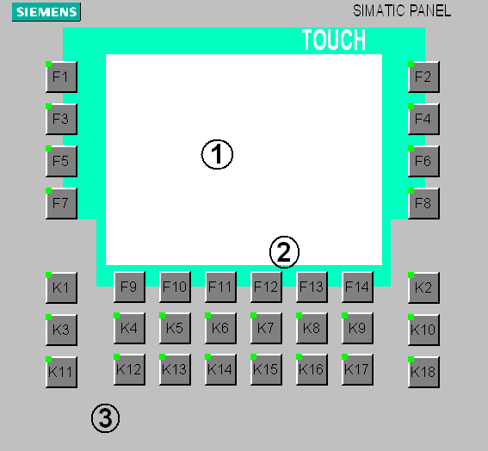
Figura 5-3: Interface gráfica do usuário
Nº | Tipo | Descrição
 | Visor touch screen | Todos os avisos, falhas, mensagens e a ajuda são indicadas no visor, de oito linhas, em forma de texto. A tela é do tipo touch screen, ao apertar os botões na tela ela irá para o local selecionado. Mais adiante haverá a explicação de cada tela
 | Teclas sem lâmpadas de estado (F1 – F14) | Com as teclas F1 até F8 podem-se executar as funções variáveis cuja disponibilidade está indicada no visor
 | Teclas com lâmpadas de estado (K1 - K18) | Com as teclas K1 até K10 podem-se executar as funções fixas e independentes do visor.

Tela principal
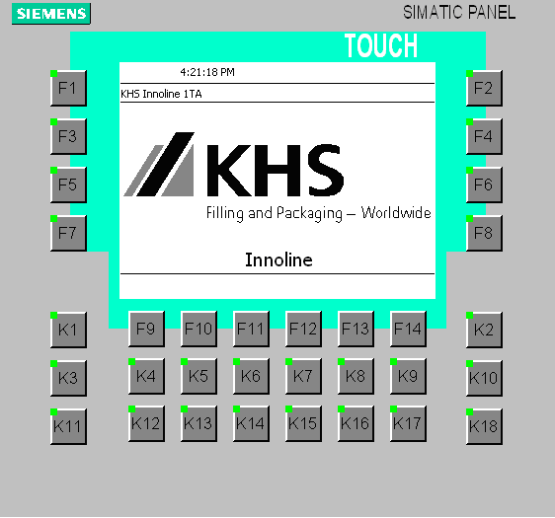
Figura 5-4: Tela Principal
Quando o interruptor principal no armário elétrico estiver ligado, porém a tensão de controle ainda não estiver ligada, aparecerá à logomarca da KHS ou a tela principal da máquina no visor do painel de controle (monitor).
- O painel de operação (monitor) serve para o controle da máquina e mostra informações sobre o seu estado.
- O monitor sensível ao toque (Touch Screen) contém vários sensores que permitem reconhecer o toque de uma caneta ou de um dedo.
- O toque no monitor (semelhante a um clique de um mouse) é entendido como um comando para executar as funções de um programa de máquina.

 | Observe que a tela principal do monitor aparecerá sempre após a reinicialização da máquina/do equipamento. Não é possível voltar, durante a operação da máquina/do equipamento, para a tela principal do monitor.

Visor (monitor)
O visor mostra os textos necessários para a operação e a observação da máquina (falhas, avisos, ajuda e advertências).
Na parte superior há duas linhas para a indicação de avisos (1) e de falhas (2). Caso existam dois ou mais avisos, os mesmos serão alternados num intervalo de 5 segundos. Se não há nenhum aviso, mostra-se na primeira linha a data, a hora e o tipo de garrafa atualmente processado.
Na área central informa o título (3) acima do menu selecionado (4) sobre o conteúdo. Trata-se aqui, por exemplo, de imagens da máquina, indicações de parâmetros ou de outros menus a serem selecionados.
Na parte inferior do monitor há (caso existam) símbolos (5) que indicam a alocação das teclas funcionais aqui mostradas e que informam sobre menus adicionais.

Ícone | Significado
 | Voltar uma tela
 | Avançar para próxima tela
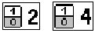 | Seleção direta, tela 1 até 4
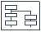 | Mudar o modo de operação
 | Parâmetros
 | Ajustes de rendimento
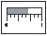 | Valores atuais

Teclas de menus e de funções

Tecla de função F1
Ícone | Significado
 | Com a tecla F1 finaliza-se uma sessão de um nível protegido por senha. Pressione esta tecla após a finalização de uma função ou de um menu protegido por senha.

Teclas de menu K1 até K10
Com as teclas K1 até K10 selecionam-se menus ou funções alocados às respectivas teclas.
As seguintes teclas possuem alocações de menus específicas à máquina:
Ícone | Tecla | Descrição
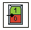 | K5 | Liberação das funções
 | K6 | Seleção do tipo
 | K7 | Funções especiais
 | K8 | Estatística
 | K9 | Dados sobre a produção e o estado da máquina (imagem da máquina)

Todas as outras teclas não estão alocadas.

Símbolos teclas K5 até K9
Ícone | Significado
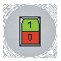 | Com a tecla K5 selecionam-se as páginas com as liberações das funções. Nestas páginas pode-se liberar ou bloquear diferentes funções do programa.
 | Com a tecla K6 seleciona-se o menu “Seleção do tipo”.
 | Com a tecla K7 seleciona-se o menu “Funções especiais”. Nestas telas abrem-se diferentes submenus de ajustes e de controle, por exemplo, para controlar agregados do equipamento e para modificar ajustes de valores nominais e valores limites.
 | Com a tecla K8 seleciona-se o menu “Estatística”. Este menu mostra relatórios estatísticos sobre a operação do equipamento.
 | Com a tecla K9 exibem-se dados sobre a produção e o estado da máquina / do equipamento, e pode-se acessar a outras funções da máquina.

As teclas de menu K1 até K10 possuem, na parte superior ao lado esquerdo, lâmpadas de estado que sinalizam a alocação de funções às respectivas teclas.

Estrutura do programa
A estrutura do programa indica, de maneira geral, quais são os menus disponíveis e como eles podem ser ativados.
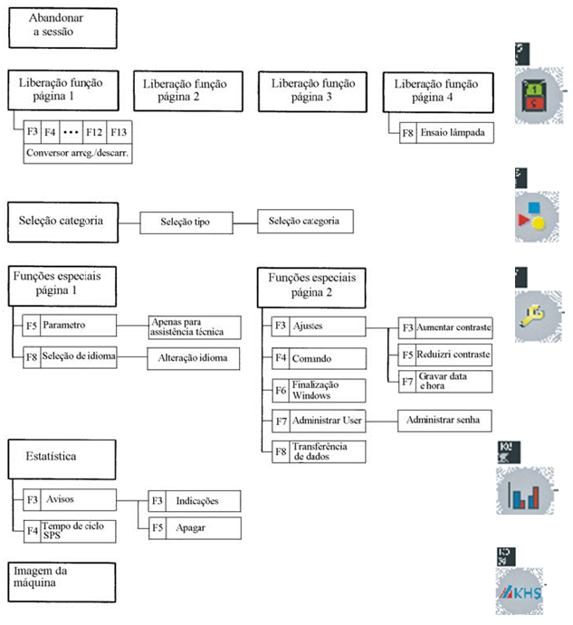
Figura 5-5: Estrutura do programa

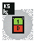
Liberação das funções
Com a tecla de função K5 pode-se liberar ou bloquear funções. Para isto, pressione no menu a respectiva tecla ao lado da descrição da função.

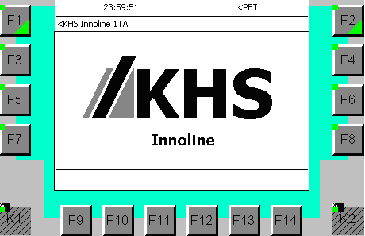
Figura 5-6: Tela Principal
Pressione a tecla K5 na tela principal, para que a tela de “Liberação função” página 1 apareça:
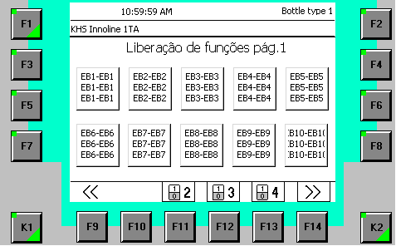
Figura 5-7: Liberação função página 1/4

Para liberar ou bloquear a função “Conversor carreg./descarr.”, pressione a tecla respectiva no visor da IHM.

 | Navegue com a tecla com o símbolo  até a Liberação função página 2.
 | Para voltar à tela principal toque no símbolo .
 | Pressione a tecla com o símbolo para chegar até Liberação função página 2:

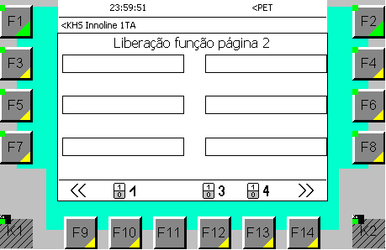
Figura 5-8: Liberação de função página 2/4

Os símbolos na barra de navegação indicam que é possível abrir outros submenus do menu “Liberação função”. Volte com a tecla com o símbolo até o menu Liberação função página 1.


Pressione a tecla com o símbolo duas vezes para chegar até Liberação função página 4:

O login é solicitado conforme restrição da tela de acesso.
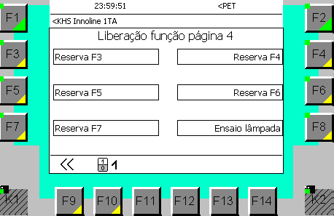
Figura 5-9: Liberação função página 4/4
Pressione a tecla em que está escrito Ensaio lâmpada, para acender todas as lâmpadas de controle da máquina. Assim é possível detectar lâmpadas e indicadores de controle defeituosos as quais devem ser trocadas imediatamente.
Com esta função ativada, a cor do primeiro plano muda de preto para branco e a cor do fundo de branco para preto.
Volte com a tecla com o símbolo até o menu “Liberação função” página 1.

Funções especiais
 | Com a tecla K7 selecionam-se os submenus do menu “Funções especiais”. Nestas telas abrem-se diferentes submenus de ajustes e de controle, por exemplo, para controlar agregados do equipamento e para modificar ajustes de valores nominais e valores limites.
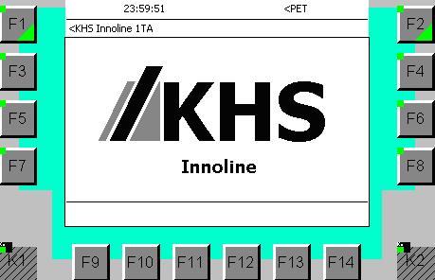
Figura 5-10: Tela principal
 | Pressione a tecla K7 na tela principal, para que a tela “Funções especiais” página 1 apareça:
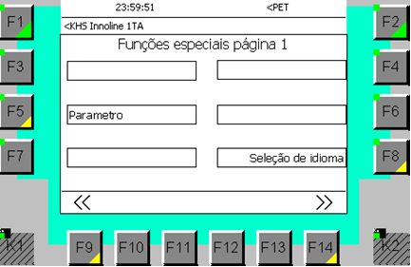
Figura 5-11: Funções especiais página 1/2
Aqui aparecerão as seguintes funções especiais:
- Parâmetros
- Serviços
- Seleção de idioma

Menu Alteração idioma
Pressione na opção Alteração idioma no menu “Funções especiais” página 1, para que a seguinte tela apareça:

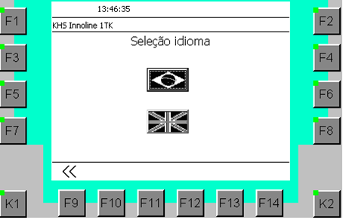
Figura 5-12: Alteração idioma
Para alterar o idioma do painel de operação, pressione sobre a figura da bandeira do país do idioma desejado.
Volte com a tecla com o símbolo para o menu “Funções especiais” página 1.

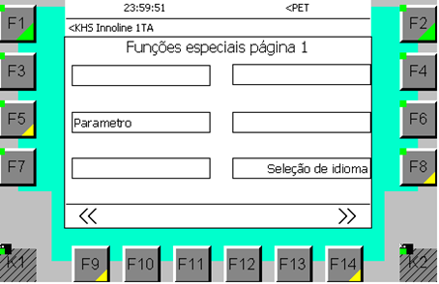
Figura 5-13: Funções especiais página 1/2


Pressione o símbolo para chegar até a tela de “Funções Especiais” página 2.

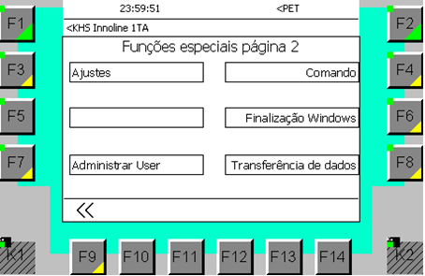
Figura 5-14: Funções especiais página 2/2
Aqui aparecerão as seguintes funções especiais:

- Ajustes
- Comando
- Finalização Windows
- Administrar usuário
- Transferência de dado
Para retornar à tela de “Funções especiais” página 1 clique no símbolo .

Funções especiais (página 1)

Menu Parâmetros
Pressione no ícone na tela inicial ou na opção “Parâmetros” na tela de funções especiais, para que o seguinte menu apareça:

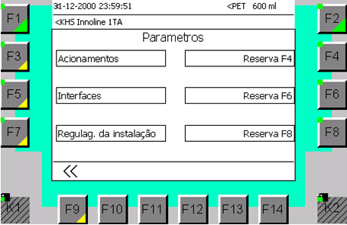
Figura 5-15: Parâmetros
Aqui é possível ajustar os seguintes parâmetros para:
- Acionamentos
- Interfaces
- Regulagem da instalação
- Reserva

Funções especiais (página 2)

Ajustes
Pressione na tela sobre o menu “Ajustes” no menu “Funções especiais” página 2, para que ele apareça:

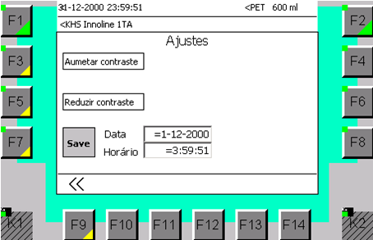
Figura 5-16: Seleção de acionamento
Aqui é possível selecionar os seguintes ajustes:
- Aumentar contraste
- Reduzir contraste
- Gravar a data/hora

Ajustar a data/hora
Pressione sobre os campos data e horário para ajustá-los.
Aparecerá um teclado para entrar com os valores correspondentes. Após preenchê-los clique na tecla  e salve os valores pressionando a tecla [SAVE].

Sistema de Controle
O Sistema de Controle pode ser ativado somente com autorização de acesso.

O sistema de Controle é ativado e acessado no menu de Funções Especiais, Página 2:

Para a IHM trocar os sistemas operacionais: Pressione a tela no local correspondente.

Finalização Windows
A função de Finalização Windows pode ser ativada somente com autorização de acesso

A função finalização Windows ativado no menu de Funções Especiais, Página 2:
Para fechar o GUI e desligar o sistema operacional: Pressione a tela no local correspondente.

Transferência de Dados
A Transferência de Dados pode ser ativada somente com autorização de acesso.

A transferência de Dados é ativada no menu de “Funções Especiais”, Página 2:

Para ativar o menu “Transferência de Dados”: Pressione a tela na opção correspondente.

Com a ajuda deste menu, podem-se transmitir dados ou programas de dispositivos externos para o painel de controle através de uma interface serial. Tenha em mente que estes dados ou programas irão substituir a versão existente no painel de comando.

Estatística
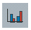 | Com a tecla K8 seleciona-se o menu “Estatística”. Este menu mostra relatórios estatísticos sobre a operação do equipamento.
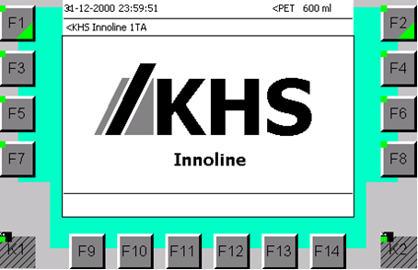
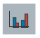
Figura 5-17: Tela principal
Pressione a tecla K8 na tela principal, para que o menu “Estatística” apareça:

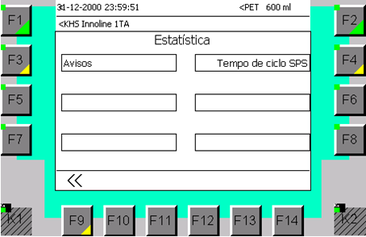
Figura 5-18: Estatística

Aqui aparecerão as seguintes funções de estatística:

- Avisos
- Tempo de ciclo SPS (tempo de ciclo da CPU do CLP).

Para voltar à tela principal, toque no símbolo .

Menu Mensagens
No menu Mensagens pode-se exibir e apagar todos os avisos de operação e de falha.
Pressione a tela no menu “Estatística” para que o submenu “Mensagens” apareça:
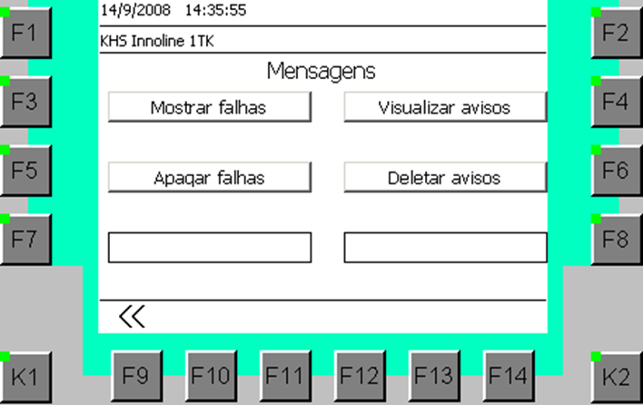
Figura 5-19: Avisos
Aqui existem duas funções para os avisos:
- Indicações
- Apagar


Pressione sobre o símbolo para abandonar o menu Mensagens e voltar para o menu Estatística.

Apagar avisos/ falhas
Para apagar todos os avisos, pressione a tela na opção apagar avisos no menu “Mensagens”. Aparecerá o seguinte diálogo:

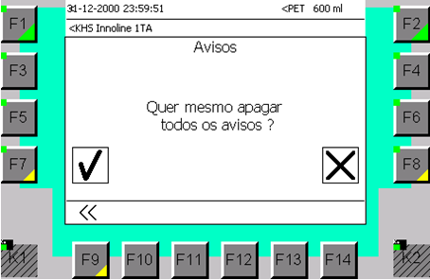
Figura 5-20: Apagar avisos
Confirmar | 
Cancelar | 

Para apagar todos os avisos, confirme com a tecla .
Para cancelar, pressione a tecla .
O mesmo procedimento deve ser feito para apagar as falhas.

Menu Tempo de ciclo SPS (CLP)
Pressione a tela no menu “Estatística” na opção “Tempo de ciclo SPS (CLP)” para que o submenu apareça:

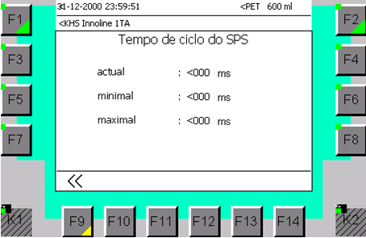
Figura 5-21: Tempo de ciclo do SPS
Este submenu indica o tempo atual, mínimo e máximo de ciclo do CLP.
Pressione a tecla para voltar para o menu “Estatística”.

Imagem da máquina
Com a tecla K9 muda-se para a imagem da máquina / do equipamento mostrando os dados sobre a produção e o estado da máquina / do equipamento. Além disso, haverá acesso a outras funções da máquina. Ao reinicializar a máquina / o equipamento aparecerá no painel de operação OP177B, a tela principal: | 

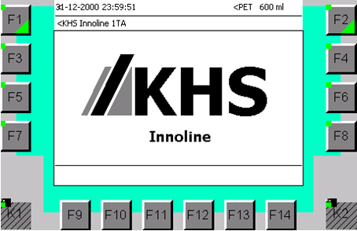
Figura 5-22: Tela principal
Na tela principal do monitor aparecerão a logomarca da KHS e o tipo da máquina.

Para mostrar a imagem da máquina / do equipamento, pressione a Tecla K9 na tela principal:
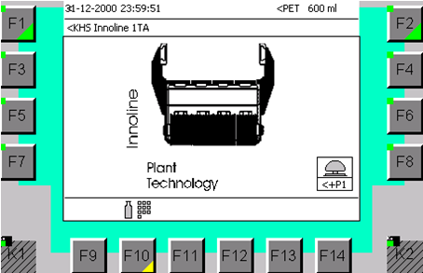
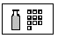
Figura 5-23: Imagem da máquina
Para acessar as outras funções da máquina, pressione na tela a Figura: que aparece ao lado.

Menu Tempo de ciclo SPS (CLP)
Pressione a tela no menu “Estatística” na opção “Tempo de ciclo SPS (CLP)” para que o submenu apareça:

Selecionar uma opção
Lista de opções
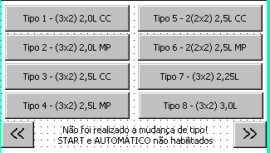
Figura 5-24: Lista de opções
Para selecionar outras opções de ajuste de uma lista clique sobre a caixa com flecha para baixo e selecione o tipo desejado. Clique depois no botão Salvar tipo atual.

Pack Sorter

Interface gráfica
Tela de estado
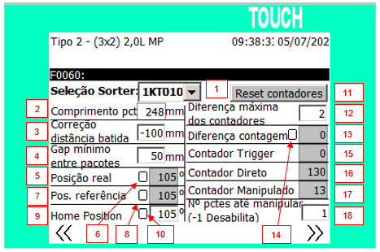
Figura 5-25: Tela de estado do Sorter (CcServiceGroupPackSorterPage)
Nº | Tipo | Descrição
1 | Combo Seleção de Máquina | Escolha de qual máquina os parâmetros estão relacionados.
2 | Comprimento do Pacote | Visualização do tamanho do pacote da receita atual.  *Este parâmetro é alterado diretamente no arquivo da receita.
3 | Correção de distância para batida | Offset para correção de posição da batida
4 | Gap mínimo entre pacotes | Posição inicial
5 | Posição Real | Posição atual enviada pelo servo.
6 | LED Posição Real | Indica que o servo está posicionado.  Verde: Em posição  Vermelho: Fora de posição
7 | Posição de Referência | Posição de referência do servo.
8 | LED Posição de Referência | Indica que o servo está referenciado.  Verde: Referenciado  Vermelho: Não referenciado
9 | Home Position | Posição angular inicial (Home).  *Este ângulo faz que uma placa esteja em posição retilínea (continua) a da guia lateral externa de pacote.
10 | LED Home Position | Indica que o servo está na posição inicial (Home).  Verde: Na posição inicial.  Vermelho: Fora da posição inicial.
11 | Reset contadores | Zera os contadores
12 | Diferença máxima dos contadores | Diferença máxima que a lógica aceita entre os contadores.  *este parâmetro deve ser ajustado a aplicação, mínimo 2.
13 | Diferença de contagem | Diferença modificada entre o contador direto e manipulado.
14 | LED Diferença de contagem | Indica se está em modo de balanceamento.  Verde: Fora do modo de balanceamento.  Vermelho: Em modo de balanceamento.
15 | Contador Trigger | Contador de quantos pacotes passaram pelo sensor de trigger neste ciclo.
16 | Contador Direto | Número de pacotes que não foram manipulados.
17 | Contador Manipulado | Número de pacotes que foram manipulados.
18 | Número de pacotes até manipular | Número de pacotes diretos até manipular.  Casos especiais:  0: Configura o Sorter para manipular todos os pacotes.  -1: Desabilita o Sorter e passa todos os pacotes na saída direta.  1: Manipula um pacote e deixa um passar direto.  n: Manipula um pacote e deixa n passar direto.

Tela de parâmetros
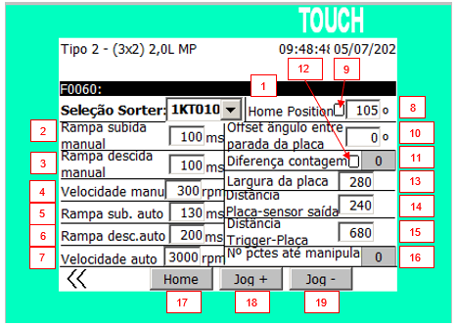
Figura 5-26: Tela de parâmetros do sorter (CcParameterPackSorter)
Nº | Tipo | Descrição
1 | Combo Seleção de Máquina | Escolha de qual máquina os parâmetros estão relacionados.
2 | Rampa subida manu | Tempo de rampa de subida quando está em manual.
3 | Rampa descida manu | Tempo de rampa de descida quando está em manual
4 | Velocidade manu | Velocidade em manual.
5 | Rampa subida auto | Tempo de rampa de subida quando está em automático.
6 | Rampa descida auto | Tempo de rampa de descida quando está em automático
7 | Velocidade auto | Velocidade em automático.
8 | Home Position | Posição angular inicial (Home).
9 | LED Home Position | Indica que o servo está na posição inicial (Home).  Verde: Na posição inicial.  Vermelho: Fora da posição inicial.
10 | Offset ângulo entre parada da placa | Offset de ângulo entre posições de parada da placa
11 | Diferença de contagem | Diferença modificada entre o contador direto e manipulado.
12 | LED Diferença de contagem | Indica se está em modo de balanceamento.  Verde: Fora do modo de balanceamento.  Vermelho: Em modo de balanceamento.
13 | Largura da placa | Largura total da placa
14 | Distância Placa-sensor de saída | Distância entre os sensores de saída e a lateral mais próxima da placa
15 | Distância Trigger-placa | Distância entre o sensor de trigger e a lateral mais próxima da placa.
16 | Número de pacotes até manipular | Número de pacotes diretos até manipular atualmente configurado na máquina.
17 | Botão Home | Botão que requisita o movimento para posição inicial.
18 | Botão Jog + | Botão que requisita Jog para frente.
19 | Botão Jog - | Botão que requisita Jog para trás.

